- NAHRANI „PURICU“

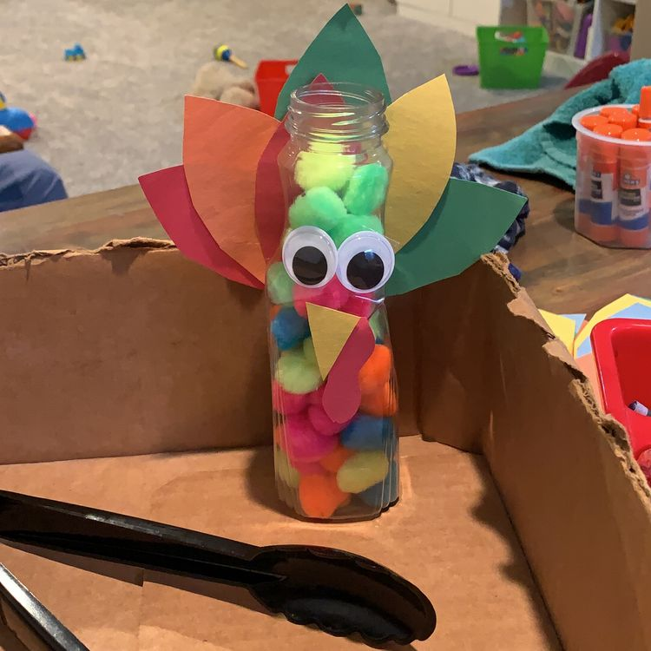

Potrebni materijali:
- plastična boca (sa širim otvorom), pomponi (male mekane loptice) ili loptice od papira, lijepilo, hvataljka (pinceta)
Kako izraditi:
- plastičnu bocu ukrasiti kljunom, očima i perjem - pretvoriti je u puricu
Kroz otvor ubacivati prstima (ili hvataljkom) kuglice hrane i tako „hraniti“ puricu.
Ovom igrom kod djece potičemo finu motoriku prstiju - pincetni hvat, okulomotornu koordinaciju, uočavanje (imenovanje) boja.

- MOJA ŠUŠKALICA – SVIRALICA
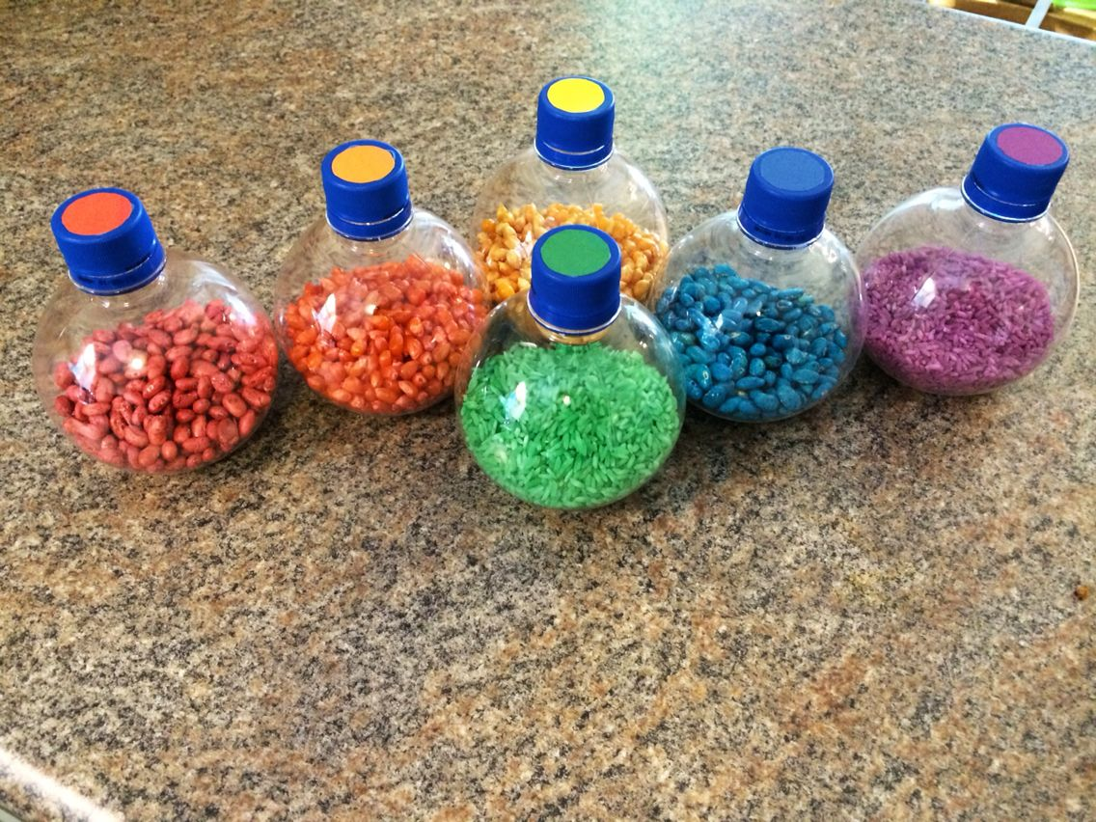

Potrebni materijali:
- plastična boca s čepom, kamenčići ( obični ili u boji) ili neka vrsta žitarica ( kukuruz, riža ili sl.), selotejp
Kako izraditi?
- u bocu ubaciti malo kamenčića ( ili nekog drugog punjenja), zatvoriti je čepom i zalijepiti selotejpom kako se ne bi otvarala
Sviranje (šuškanje) može početi. Uz sviranje možete pjevati neku poznatu dječju pjesmu ili izgovarati brojalicu u ritmu. Npr.:
Eci peci pec,ti si mali zec
a ja mala vjeverica
eci peci pec.

Ovom igrom kod djece potičemo slušnu percepciju, osjećaj za ritam, govorne sposobnosti i sposobnost pamćenja (riječi brojalice ili pjesme).

- „ZALIJEPI – ODLIJEPI“
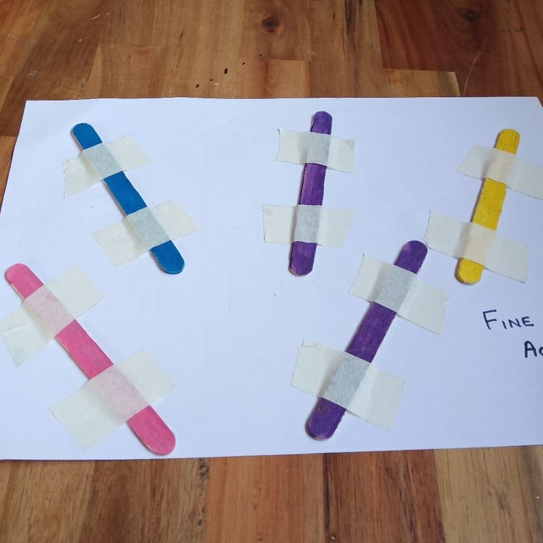

Potrebni materijali:
- tvrđi papir ili karton za podložak, drveni štapići (od sladoleda) ili izrezane grančice, pik-traka (izolir-traka) ili selotejp
Kako izraditi:
- izrezati pik-traku na manje komadiće
- pripremiti štapiće (grančice) i podlogu (papir ili neka tacna)
- igra zalijepi-odlijepi može početi
Djeca lijepe štapiće na podlogu, skidaju ih, pa ponovno lijepe po želji.
Ovom igrom kod djece potičemo istraživački duh (kako što zalijepiti, skinuti), finu motoriku prstiju- pozicija palac-kažiprst, korištenje obje ruke u aktivnosti, te logičko razmišljanje i prosuđivaje.
4. POKRIVALJKA - BOJE
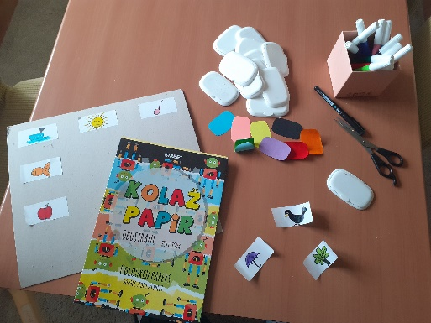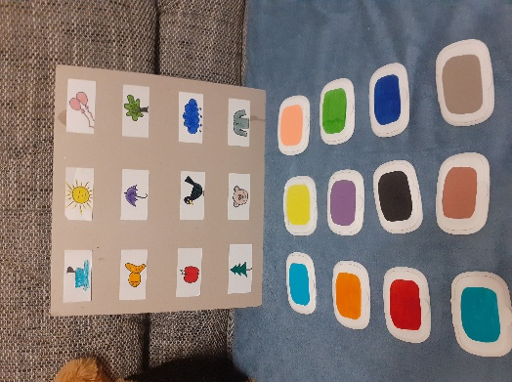
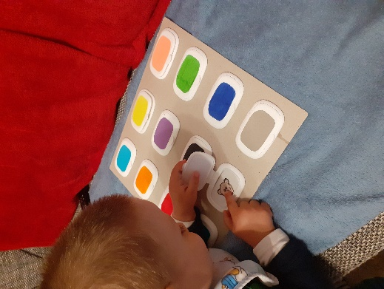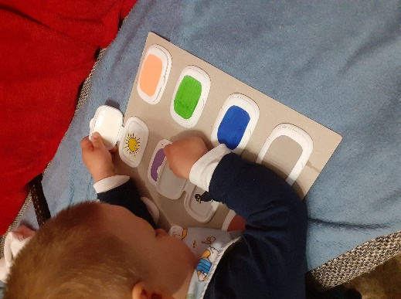

Potrebni materijal:
- kartonski podložak, poklopci od vlažnih maramica, kolaž papir, flomasteri, škare, ljepilo

Kako izraditi?
- Izrežite komad kartona za podlogu na kojoj ćete izraditi igru
- Od kolaža izrežite oblik u raznim bojama i zalijepite na poklopac
- Nacrtajte ili isprintajte motive koji odgovaraju boji poklopca (zeleni poklopac, a ispod drvo)
- Zalijepite motiv na kartonski podložak i na njega zalijepite poklopac u odgovarajućoj boji
- Igra može početi

Ova igra otvaranja i zatvaranja djeci je vrlo zabavna. Djeca razvijaju finu motoriku šake i prstiju, vizualnu percepciju, a ujedno ih igra potiče na prepoznavanje i imenovanje boja i motiva, a time se potiče i razvoj govora.

5. PROSTOR ZA CRTANJE / SLIKANJE

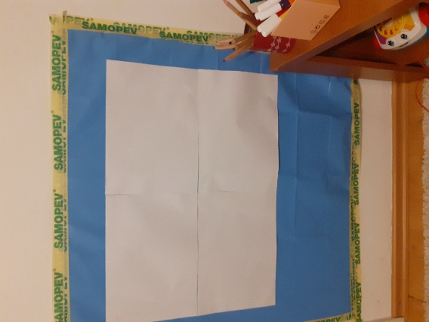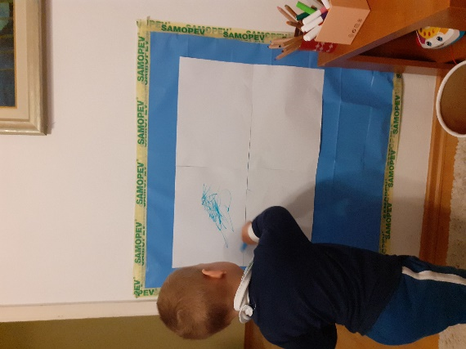

Potrebni materijal:
- Najlon ili vreća za smeće ili sl.
- Pik traka, papiri i flomasteri, bojice ili sl.

Kako izraditi?
- Izrežite najlon ili vreću i zalijepite pik trakom na zid u kući (dnevni boravak ili sl.) koji ste odabrali za crtanje vašeg djeteta
- Učvrstite papir za crtanje pik trakom i ponudite djetetu likovni materijal
- kreativnost i mašta vašeg djeteta može početi

Ovom aktivnošću dijete razvija finu motoriku šake i prstiju, baratanje predmetima poput flomastera, prostornu percepciju ( pokret u prostoru, kretanje po papiru, određivanje i lociranje postavljenih granica, snalažljivost, sposobnost prilagođavanja novim promjenjivim situacijama ( spoznaje poznato na drukčiji način, prilagođava se novom iskustvu), sposobnost rješavanja problema i likovni senzibilitet za različita sredstva i materijale te kreativnost.

